LAB 18 : ViewModel et LiveData en Android

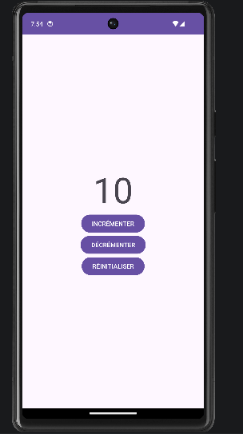
Avec onSaveInstanceState :
count = 10
Avant de déchirer → Android fait une PHOTOCOPIE (Bundle)
Rotation → feuille déchirée → nouvelle feuille
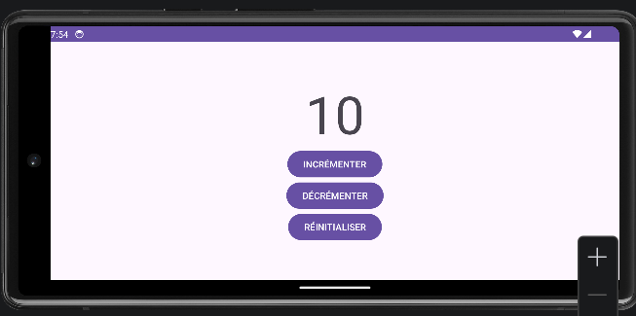
Android relit la photocopie → count = 10

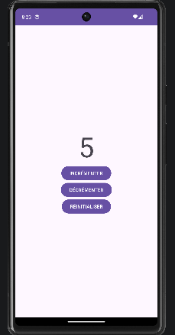

Avec ViewModel :
count = 10 (stocké dans le ViewModel, pas sur la feuille) Rotation → feuille déchirée → nouvelle feuille
ViewModel lui n'a JAMAIS été détruit
count = 10 (sans photocopie, sans effort)

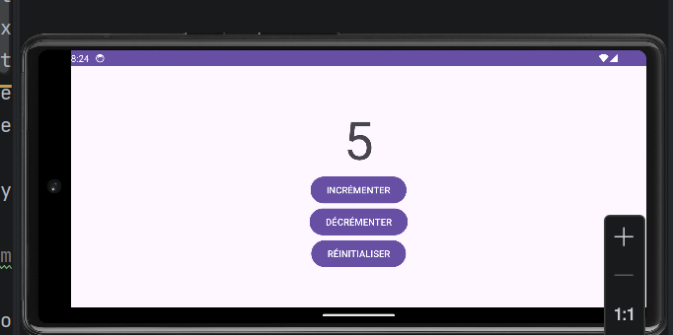

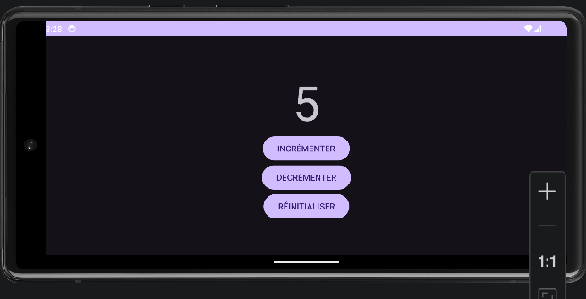
Même en changeant le thème.
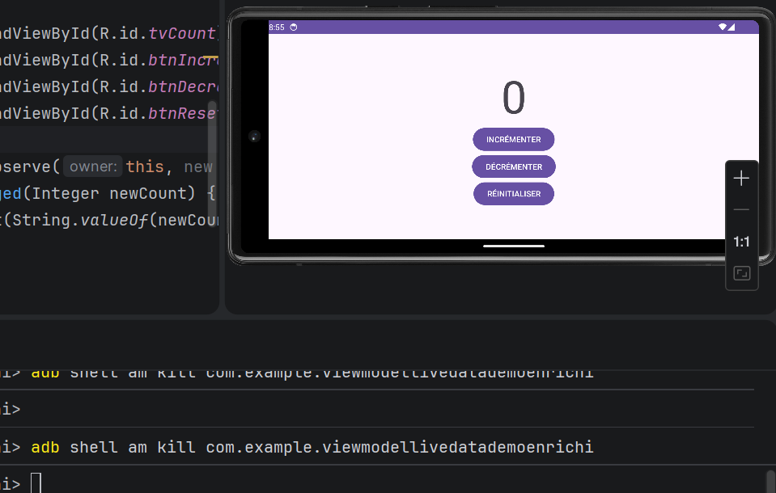
Quand j’incrément le compteur et je tue l’app par le système avec la commande
adb shell am kill com.example.viewmodellivedatademoenrichi et je relace l’app le compteur retourne à 0.
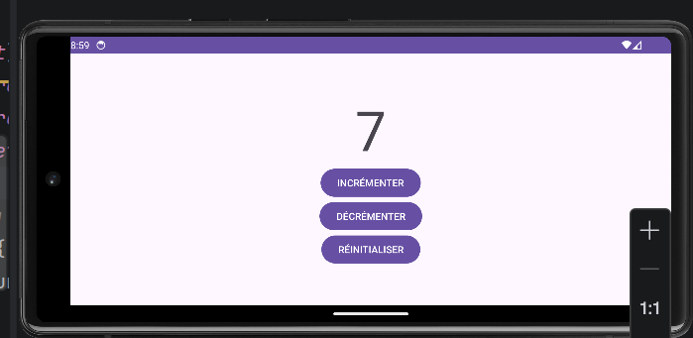
Mais quand j’incrémente et je sors au home puis je retourne à l’app le compteur reste à la même valeur :

Je sors au Home :
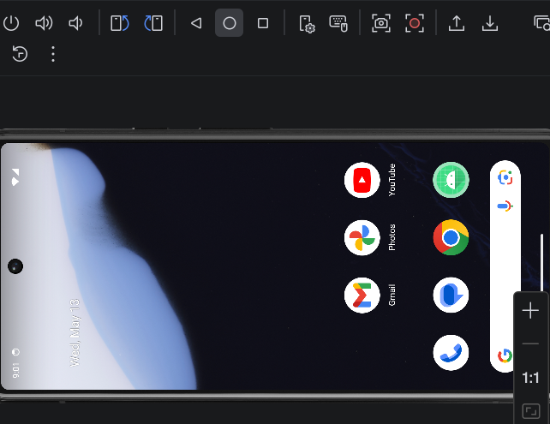
Puis je retourne à l’app :
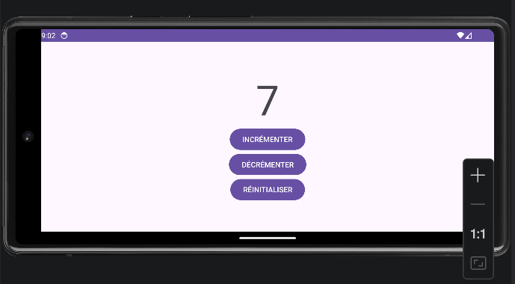
Autre test :
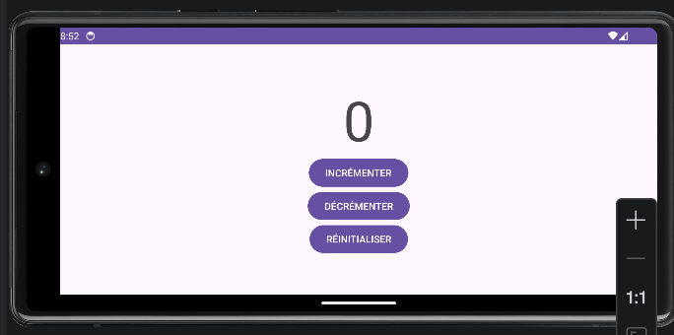
Test sans LiveData :Quand je clique sur incrémente il reste à 0.
Un thread = un fil d'exécution, c'est-à-dire une tâche qui tourne en parallèle.

